XI Konkurs dla internautów
„CZY ZNASZ WOJEWÓDZTWO ZACHODNIOPOMORSKIE?
Pytania w etapie II

L. p. | Pytanie | Punktacja
 | W jakiej miejscowości znajdują się schrony, w których kręcono film „Wielka Ucieczka na Północ”? | 1 p.
 | Czego część stanowi ogród: biały, lilaróż, purpury i ognia, cienia i słoneczny? | 1 p.
 | Gdzie znajduje się Skarbnica Wioski Rybackiej? | 1 p.
 | Pojezierze Ińskie charakteryzuje się bardzo urozmaiconą, pofalowaną rzeźbą terenu. Jak określa się ten obszar? | 1 p.
 | Jakie nowe rezerwaty przyrody powstały w 2024 roku w województwie zachodniopomorskim? Napisz w ramach jakiej akcji je utworzono. | 2 p.
 | Kiedy i gdzie wyhodowano znaną odmianę ziemniaka „Bryza”? | 1 p.
 | Jak nazywa się rzeka, która przepływa przez j. Kwiecko koło miejscowości Żydowo  i w Karlinie wpada do Parsęty? | 1 p.
 | Jest to najbardziej malownicza droga w województwie zachodniopomorskim, czyli urokliwa trasa o długości 10 kilometrów, licząca 56 zakrętów i prowadząca z Ciemnika  w kierunku Dobrzan. Podaj jej nazwę. | 1 p.
 | Jak nazywa się najkrótsza ulica w Szczecinie i ile ma długości? | 1 p.
 | W jakiej miejscowości znajduje się ten obiekt i co on przedstawia?  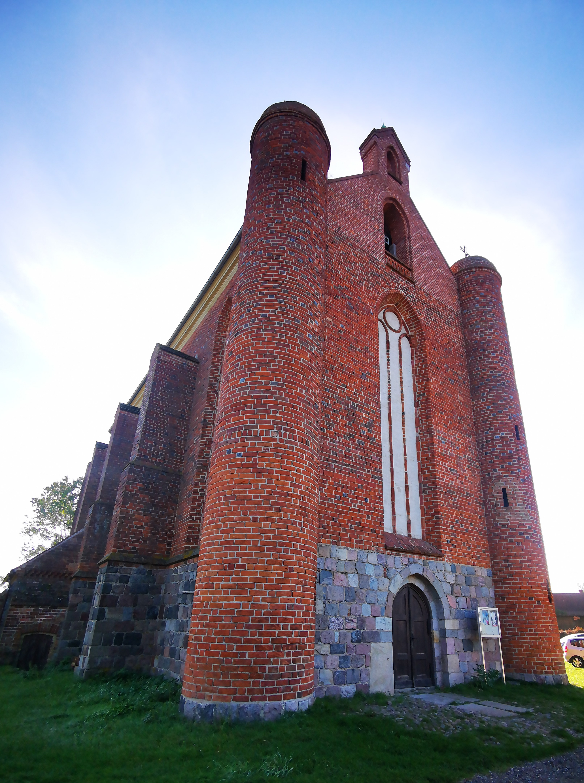  Autor zdjęcia: Adam Dzielecki | 2 p.

Odpowiedzi należy wysłać do czwartku 02 stycznia 2025r. do godz. 14.00
na adres tur-eko@palac.szczecin.pl
Szczegóły uczestnictwa konkursie zawarte są w regulaminie na stronie Pałacu Młodzieży PCE
w zakładce Konkursy.
I pamiętajcie o pseudonimach!

